
Guía de primeros pasos
Capítulo 9
Primeros pasos con Math
Editor de ecuaciones de LibreOffice

Derechos de autor
Este documento tiene derechos de autor © 2011–2012 por sus colaboradores, tal como aparecen en la lista en la sección titulada Colaboradores. Puede distribuirse o modificarse bajo los términos de la GNU General Public License, versión 3 o posterior, o la Creative Commons Attribution License, versión 3.0 o posterior.
Todas las marcas registradas que aparecen dentro de esta guía pertenecen a sus dueños legítimos.
Colaboradores
Jorge A. Guzmán Soriano Juan C. Sanz
Comentarios y sugerencias
Por favor, dirija cualquier clase de comentario o sugerencia acerca de este documento a: localizacion@oooes.org
Agradecimientos
Este capítulo está basado en el capítulo 9 de la Guía de comienzo de OpenOffice.org. Los colaboradores de este capítulos son:
Daniel Carrera Agnes Belzunce Peter Kupfer
Ian Laurenson Janet M. Swisher Jean Hollis Weber
Juan C. Sanz Jorge Guzmán
Fecha de publicación y versión del programa
Versión en español publicada el 12 de febrero de 2012.
Basada en la versión 3.3 de LibreOffice

Nota para usuarios de Mac
Algunas pulsaciones de teclado y opciones de menú son diferentes en un Mac de las usadas en Windows y Linux. La siguiente tabla muestra algunas sustituciones comunes para las instrucciones dadas en este capítulo. Para una lista detallada vea la ayuda de la aplicación.
Windows/Linux | Equivalente en Mac | Efecto
Herramientas → Opciones opción de menú | LibreOffice → Preferencias | Acceso a las opciones de configuración
Clic con el botón derecho | Control+clic | Abre menú contextual
Ctrl (Control) | z (Comando) | Utilizado con otras teclas
F5 | Shift+z+F5 | Abre el navegador
F11 | z+T | Abre la ventana de estilos y formato

Contenido
Derechos de autor 2
Nota para usuarios de Mac 2
¿Qué es Math? 4
Comenzar 4
Escribir una fórmula 5
La ventana Elementos de fórmula 5
Ejemplo 1: 6
Menú del botón derecho del ratón 7
Marcas 8
Letras griegas 8
Ejemplo 2: 9
Personalizar 10
El editor de fórmulas como una ventana flotante 10
¿Cómo puedo agrandar una fórmula? 11
Diseño de fórmulas 12
Los paréntesis son sus amigos 12
Ecuaciones con más de una línea de alto 12
Áreas con problemas comunes 13
¿Cómo añado límites a mi suma o integral? 13
¡Los paréntesis no se ajustan a las matrices! 13
¿Cómo puedo hacer una derivada? 14
¿Cómo alineo mis ecuaciones con el signo de igual? 14
Numeración de fórmulas 15

¿Qué es Math?
Math es el componente de LibreOffice para escribir ecuaciones matemáticas. Su uso más común es el de un editor de ecuaciones para documentos de texto, pero también se puede utilizar con otros tipos de documentos o por sí solo. Cuando se utiliza dentro de Writer, a la ecuación se la trata como un objeto dentro del documento de texto.
Nota | El editor de ecuaciones es para escribir ecuaciones de forma simbólica (como en la ecuación 1). Si lo que se desea es evaluar un valor numérico, vea la Guía de Calc.

(1)

Comenzar
Para insertar una ecuación, debe ir a Insertar > Objeto > Fórmula.
El editor de ecuaciones se abre en la parte inferior de la pantalla, y aparece la ventana flotante Elementos de fórmula (antes de Math 3.2, se llamaba “Selección”). También aparecerá una caja pequeña con un borde gris en su documento, donde se verá la fórmula como se muestra en la Figura 1.
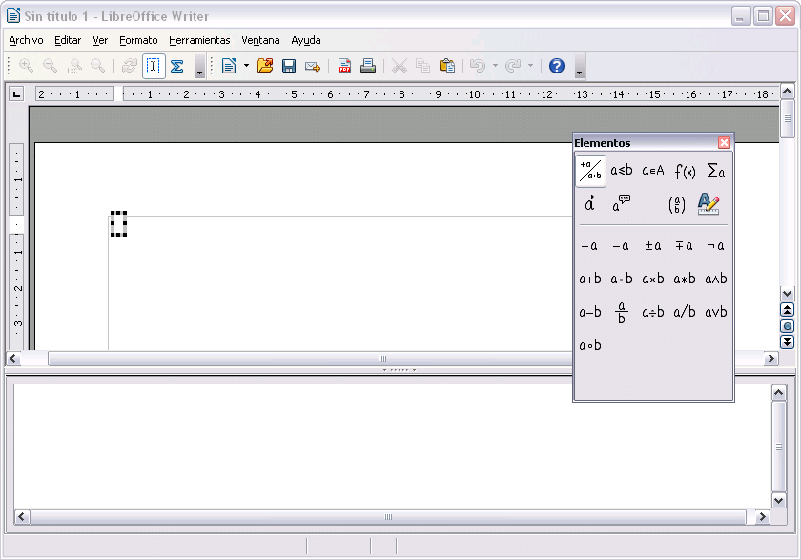Figura 1. El editor de ecuaciones, la ventana Elementos de fórmula, y la ubicación de la ecuación resultante.

Escribir una fórmula
El editor de ecuaciones usa un lenguaje de marcas para representar fórmulas. Por ejemplo, %beta crea el carácter griego beta (). Estas marcas están diseñadas para leerse de forma similar al inglés cuando sea posible. Por ejemplo, a over b produce una fracción: .
Hay tres formas de escribir una fórmula:
- Seleccione un símbolo desde la ventana Elementos de fórmula.
- Pulse con el botón derecho del ratón sobre el editor de ecuaciones y seleccione un símbolo desde el menú contextual.
- Escriba las marcas en el editor de ecuaciones.
El menú contextual y la ventana Elementos de fórmula insertan las marcas correspondientes a un símbolo. Esto ayuda a aprender de una forma conveniente el lenguaje de marcas de LibreOffice Math.
Nota | Pulse sobre el cuerpo del documento para salir del editor de fórmulas.  Haga doble clic sobre una fórmula para volver al interior del editor de fórmulas.

La ventana Elementos de fórmula
El método más sencillo para introducir una fórmula en la ventana de Selección se muestra en la Figura 2.
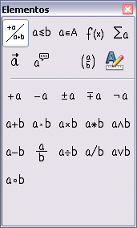

Figura 2. Los símbolos están divididos en categorías.
Categorías
Símbolos
Nota | En las versiones de LibreOffice Math anteriores a la V3.2.0, la ventana Elementos de fórmula se llamaba Selección.
La ventana Elementos de fórmula está dividida en dos partes principales:
- La parte superior, que muestra las categorías de símbolos. Pulse alguna para cambiar la lista de símbolos.
- La parte inferior, donde se ven los símbolos disponibles en la categoría actual.
Sugerencia | Se puede elegir mostrar u ocultar la ventana Elementos de fórmula con Ver > Elementos de la fórmula.

Ejemplo 1:
Para este ejemplo introduciremos una fórmula sencilla:. En la ventana Elementos de fórmula (Figura 3):
- Dentro de las categorías (parte superior), seleccione el botón de la parte superior izquierda.
- Pulse el símbolo de multiplicación.

Figura 3. Seleccionar el símbolo de multiplicar.
Operadores
unarios/binarios
Cuando seleccione el símbolo de multiplicación en la ventana de Elementos de fórmula, ocurrirán dos cosas:
- El editor de ecuaciones muestra las marcas:.
- El cuerpo del documento muestra una caja gris con la figura:.
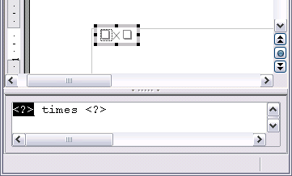Figura 4. Resultado de seleccionar el símbolo de multiplicar.
Los símbolos “ <?> ” de la Figura 4 son marcas que usted puede sustituir por otro texto. La ecuación se actualizará automáticamente, y el resultado será similar al de la Figura 5.

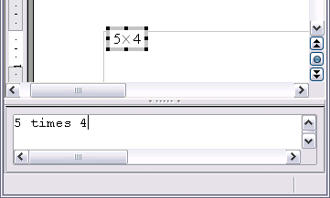
Figura 5. Resultado de introducir “5” y “4” junto al operador “times”.
Nota | Para que la ecuación se actualice automáticamente, seleccione Ver > Actualizar automáticamente. Para actualizar una fórmula manualmente, pulse F9 o el menú Ver > Actualizar.

Menú del botón derecho del ratón
Otra forma de acceder a los símbolos matemáticos es pulsando el botón derecho del ratón sobre el editor de ecuaciones. Esto muestra el menú emergente que se puede ver en la Figura 6.
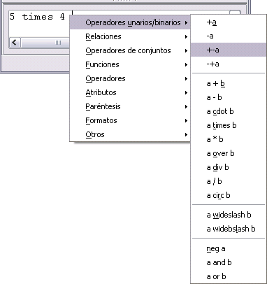
Figura 6. Menú del botón derecho.

Marcas
Se pueden escribir directamente las marcas sobre el editor de ecuaciones. Por ejemplo, se puede escribir “5 times 4” para obtener . Esta puede ser la forma más rápida de introducir una fórmula si se conoce la marca.
Sugerencia | El lenguaje de marcas de las fórmulas se parece a la forma en que la fórmula se lee en inglés.
A continuación se muestra una lista breve de las ecuaciones comunes y sus instrucciones correspondientes en el lenguaje de marcas.
Muestra | Instrucción | Muestra | Instrucción
 | a = b |  | sqrt {a}
 | a^2 |  | a_n
 | int f(x) dx |  | sum a_n
 | a <= b |  | infinity
 | a times b |  | x cdot y

Letras griegas
Los caracteres griegos (, etc) son comunes en las fórmulas matemáticas. Estos caracteres no están disponibles en la ventana Elementos de fórmulas ni en el menú del botón derecho del ratón. Afortunadamente, las marcas para los caracteres griegos son sencillas: escriba un signo % seguido del nombre de la letra.
- Para introducir un carácter en minúsculas, escriba el nombre de la letra en minúsculas.
- Para introducir un carácter en mayúsculas, escriba el nombre de la letra en mayúsculas.
Vea la tabla de abajo para algunos ejemplos.
Minúsculas | Mayúsculas
%alfa | %ALFA
%beta | %BETA
%gamma | %GAMMA
%psi | %PSI
%fi | %FI
%theta | %THETA
Nota | En el capítulo Objetos Matemáticos de la Guía de Writer, se puede encontrar una tabla completa de caracteres griegos.
Otra forma de introducir caracteres griegos es utilizando la ventana de catálogo de símbolos. Ir a Herramientas > Catálogo. Se puede ver esta ventana en la Figura 7. Debajo de “Conjunto de símbolos” seleccione “Griego” y haga doble clic sobre una letra griega de la lista.
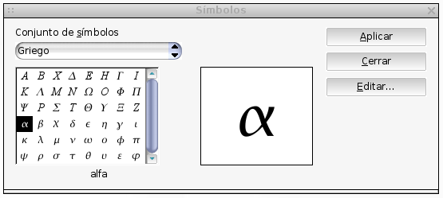Figura 7. Catálogo de caracteres griegos.

Ejemplo 2:
Para este ejemplo supondremos que:
- Queremos introducir la fórmula de arriba (el valor de pi se redondea a 5 decimales).
- Conocemos el nombre del carácter griego (“pi”).
- Pero no conocemos la marca asociada con el símbolo .
Paso 1: Escriba “%” seguido por el texto “pi”. Esto mostrará el carácter griego .
Paso 2: Abra la ventana de Elementos de fórmula (Ver > Elementos de fórmula).
Paso 3: El símbolo es una relación, por lo que pulsamos el botón Relaciones 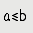. Si se coloca el ratón sobre este botón, se puede ver el mensaje de ayuda "Relaciones" (Figura 8).
La Figura 9 muestra la ventana Elementos de fórmula después de pulsar el botón Relaciones. El símbolo que queremos está dentro del círculo.
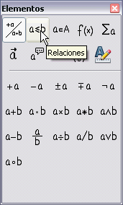  Figura 8. El botón relaciones muestra el texto de ayuda. | 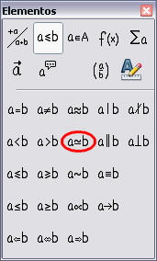  Figura 9. Después de seleccionar Relaciones.
Paso 4: Pulse el símbolo ab. El editor de ecuaciones ahora muestra las instrucciones %pi<?> simeq <?>.
Paso 5: Borre el texto <?> y añada 3.14159 al final de la ecuación. Con esto, la instrucción final es %pi simeq 3.14159. El resultado se muestra en la Figura 10.
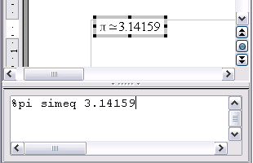Figura 10. Resultado final.

Personalizar

El editor de fórmulas como una ventana flotante
El editor de fórmulas puede cubrir gran parte de la ventana de Writer. Para convertir el editor de fórmulas en una ventana flotante, haga lo siguiente:
- Mueva el ratón sobre el marco del editor, como se muestra en la Figura 11.
- Mantenga pulsada la tecla Control y haga doble clic.

Figura 11: Mantenga pulsada la tecla Control y haga doble clic sobre el borde de editor de fórmulas para convertirlo en una ventana flotante.
La Figura 12 muestra el resultado. Puede hacer que la ventana flotante vuelva a estar incrustada utilizando los mismos pasos. Mantenga pulsada la tecla Control y haga doble clic en el marco de la ventana.
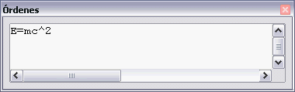
Figura 12. El editor de fórmulas como una ventana flotante.

¿Cómo puedo agrandar una fórmula?
Esta es una de las preguntas más comunes que se realizan acerca de LibreOffice Math. Aunque no sea intuitiva, la respuesta es simple:
- Vaya al editor de fórmulas y elija Formato > Tamaños de fuente.
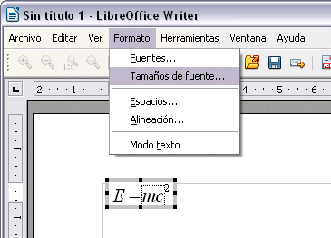Figura 13. Cambiar el tamaño de fuente para una fórmula.
- Seleccione un tamaño de fuente más grande en “Tamaño de base” (entrada superior), como se muestra en la Figura 14.
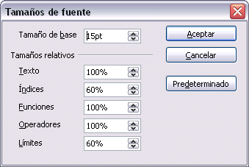
Figura 14. Edite “Tamaño base” (arriba) para hacer la fórmula más grande.
El resultado de este cambio queda ilustrado en la Figura 15.
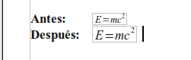
Figura 15. Resultado de cambiar el tamaño base de fuente.

Diseño de fórmulas
La parte más difícil al utilizar LibreOffice Math se produce cuando se escriben ecuaciones complicadas. Esta sección muestra algunos consejos al respecto.

Los paréntesis son sus amigos
LibreOffice Math no sabe nada sobre el orden de las operaciones. Hay que indicar mediante paréntesis el orden explícito de las operaciones. Esto se puede ver en el siguiente ejemplo:
Instrucciones | Resultado
2 over x + 1
2 over {x + 1}

Ecuaciones con más de una línea de alto
Suponga usted que quiere escribir una ecuación que ocupe más de una línea de alto. Por ejemplo:
Su primera reacción podría ser la de pulsar la tecla Enter. Sin embargo, si se presiona la tecla Enter, aunque las instrucciones vayan a una nueva línea, la ecuación resultante no hará lo mismo. Hay que escribir la orden “newline” de forma explícita. Debajo se muestran unos ejemplos.
Instrucciones | Resultado
x = 3
y = 1
x = 3 newline
y = 1

Áreas con problemas comunes

¿Cómo añado límites a mi suma o integral?
Las instrucciones “sum” e “int” pueden utilizar, opcionalmente, los parámetros “from” y “to”. Estos parámetros sirven para fijar límites inferiores y superiores, respectivamente, y se pueden utilizar juntos o por separado. Los límites para las integrales normalmente se tratan como subíndice y superíndice.
Instrucciones | Resultado
sum from k = 1 to n a_k
int from 0 to x f(t) dt  o  int_0^x f(t) dt | o
int from Re f
sum to infinity 2^{-n}

Nota | Para más detalles sobre integrales y sumas, vea el capítulo Objetos de Math en la Guía de Writer.

¡Los paréntesis no se ajustan a las matrices!
Como base, empezaremos con información general sobre el comando “matrix”.
Instrucciones | Resultado
matrix { a # b ## c # d }
Nota | Para separar filas, se usa dos veces el símbolo de almohadilla (“##”), y para las entradas dentro de cada fila, una vez (“#”).
El primer problema que uno se suele encontrar con las matrices es que los paréntesis no se ajustan al tamaño de éstas:
Instrucciones | Resultado
( matrix { a # b ## c # d } )
LibreOffice Math tiene paréntesis “ajustables”. Es decir, los paréntesis aumentan su tamaño para ajustarse al tamaño de su contenido. Utilice los comandos left y right (izquierda y derecha) para hacer que los paréntesis sean escalables en el lado indicado.
Instrucciones | Resultado
left( matrix { a # b ## c # d } right)
Sugerencia | Utilice left[ y right] para obtener corchetes (“[“ y “]”).

¿Cómo puedo hacer una derivada?
Para hacer derivadas, básicamente sólo hay que aplicar un truco sencillo: indicar a LibreOffice que se trata de una fracción.
En otras palabras, hay que utilizar el comando “over”. Si se combina con la letra “d” (para una derivada total) o con el comando “partial” (para una derivada parcial), se consigue el efecto deseado.
Nota | Hay que usar las llaves “{“ y “}” para crear la derivada.
Instrucciones | Resultado
{df} over {dx}
{partial f} over {partial y}
{partial^2 f} over {partial t^2}

¿Cómo alineo mis ecuaciones con el signo de igual?
LibreOffice Math no tiene una instrucción para alinear ecuaciones a un carácter en particular, pero se puede utilizar una matriz para conseguirlo, como se muestra a continuación:
Instrucciones | Resultado
matrix{
alignr x+y # {}={} # alignl 2 ##
alignr x # {}={} # alignl 2-y
}
Las llaves vacías alrededor del signo = son necesarias porque se trata de un operador binario, y por lo tanto, se necesita una expresión en cada lado.
Se puede reducir la cantidad de espacio alrededor del signo = si se cambia el espacio entre columnas de la matriz:
- Abra el editor de ecuaciones y elija Formato > Espacios desde la barra de menú.
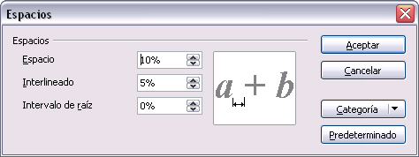
Figura 16. Cambiar el espacio en la fórmula de una matriz.
- En el diálogo Espacios (Figura 16), pulse el botón Categoría y seleccione Matrices en el menú desplegable.
- Introduzca 0% en Distancia entre columna, y pulse Aceptar.

Numeración de fórmulas
Tener un número asignado como referencia para una ecuación es una de las mejores características ocultas que tiene LibreOffice Math. Teniendo cuidado, los pasos son simples:
- Empiece una nueva línea.
- Escriba NÚM y luego pulse F3.
Los caracteres escritos NÚM se sustituyen por una tabla y una fórmula con su numeración correspondiente:
(2)
A continuación, se puede hacer doble clic sobre la fórmula para editarla. Por ejemplo, aquí está la función Zeta de Riemann:
(3)
Finalmente, se puede insertar una referencia a una ecuación (“como se muestra en la Ecuación (2)”) siguiendo estos pasos:
- Elija Insertar > Referencias.
- En la pestaña Referencias cruzadas (Figura 17), en Tipo de campo, seleccione Texto.
- En Selección, elija el número de ecuación.
- En Formato, seleccione Texto de Referencia.
- Pulse Insertar.
¡Ya está! Si después quiere añadir más ecuaciones al documento antes de hacer referencia a la ecuación, todas las ecuaciones se renumerarán automáticamente, y las referencias cruzadas se actualizarán.
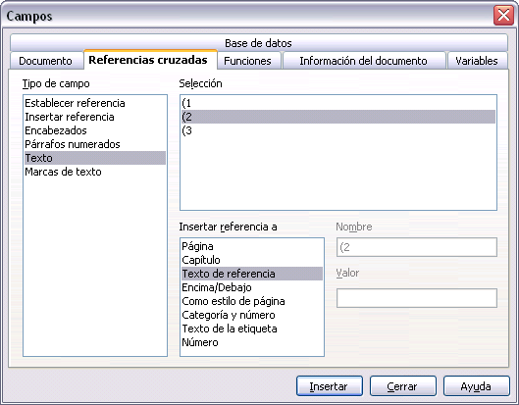
Figura 17. Insertar una referencia cruzada en una ecuación numerada.
Sugerencia | Para insertar el número de la ecuación sin paréntesis alrededor, seleccione Número en vez de Texto de referencia.

